
PEMERINTAH DAERAH PROVINSI JAWA BARAT
SEKRETARIAT DAERAH
Jalan Diponegoro Nomor 22 Telepon : (022) 4232448 – 4233347 – 4260963
Faksimil : (022) 4203450 Website : www.jabarprov.go.id e-mail : info@jabarprov.go.id
Bandung – 40115

Nomor | : | NOMOR_SURAT_REKOMENDASI |  | Bandung, TANGGAL_APPROVE_REKOMENDASI
Sifat | : | Segera |  | Kepada
Lampiran | : | 1 (satu) berkas |  | Yth. Menteri Dalam Negeri Republik Indonesia
Hal | : | PERIHAL_SURAT_REKOMENDASI |  | c.q. Direktur Jenderal Otonomi Daerah  di  JAKARTA

Berkenaan dengan Surat JABATAN_KEPALA_DAERAH Nomor NOMOR_SURAT_PENGAJUAN tanggal TANGGAL_SURAT_PENGAJUAN hal Tindak Lanjut PERIHAL_SURAT_PENGAJUAN, bersama ini kami sampaikan hal-hal sebagai berikut:
- Dalam ketentuan Pasal 132 A ayat (1) huruf a dan ayat (2) Peraturan Pemerintah Nomor 49 Tahun 2008 tentang Perubahan Ketiga atas Peraturan Pemerintah Nomor 6 Tahun 2005 tentang Pemilihan, Pengesahan, Pengangkatan, dan Pemberhentian Kepala Daerah dan Wakil Kepala Daerah, menegaskan bahwa “Pejabat Kepala Daerah atau Pelaksana Tugas Kepala Daerah dilarang melakukan mutasi pegawai”; Ketentuan sebagaimana dimaksud pada ayat (1) dapat dikecualikan setelah mendapat persetujuan tertulis dari Menteri Dalam Negeri;
- JABATAN_KEPALA_DAERAH mengajukan permohonan atas rencana rotasi dan mutasi untuk Pejabat Administrator dan Pengawas di Lingkungan Pemerintah NAMA_DAERAH sebagaimana terlampir.
Sehubungan hal tersebut diatas, kiranya Bapak berkenan mengizinkan JABATAN_KEPALA_DAERAH untuk melaksanakan rotasi dan mutasi untuk Pejabat Administrator dan Pengawas di Lingkungan Pemerintah NAMA_DAERAH.
Demikian disampaikan, atas perhatiannya kami sampaikan terima kasih.

a.n. GUBERNUR JAWA BARAT
Sekretaris Daerah,
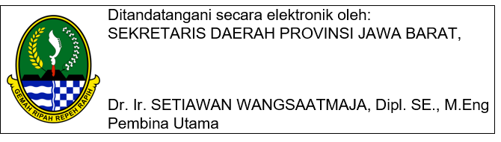

TEMBUSAN :
- Yth. Ketua Komisi Aparatur Sipil Negara;
- Yth. Gubernur Jawa Barat.
LAMPIRAN SURAT GUBERNUR JAWA BARAT
 | NOMOR | : | NOMOR_SURAT_REKOMENDASI
 | TANGGAL | : | TANGGAL_APPROVE_REKOMENDASI
 | HAL | : | PERIHAL_SURAT_REKOMENDASI

USULAN ROTASI/MUTASI PEJABAT ADMINISTRATOR DAN PEJABAT PENGAWAS
DI LINGKUNGAN PEMERINTAH KAPITAL_DAERAH

a.n. GUBERNUR JAWA BARAT
Sekretaris Daerah,

